О внесении изменений в постановление Правительства Республики Казахстан от 29 октября 2018 года № 693 "О создании специальной экономической зоны "TURKISTAN"
Постановление Правительства Республики Казахстан от 3 июня 2021 года № 370.
Правительство Республики Казахстан ПОСТАНОВЛЯЕТ:
1. Внести в постановление Правительства Республики Казахстан от 29 октября 2018 года № 693 "О создании специальной экономической зоны "TURKISTAN" следующие изменения:
в Положении о специальной экономической зоне "TURKISTAN", утвержденном указанным постановлением:
часть вторую пункта 1 изложить в следующей редакции:
"Территория СЭЗ является неотъемлемой частью территории Республики Казахстан и составляет 3987,39 гектара. В состав территории СЭЗ входят 6 субзон: исторический центр площадью 861,75 гектара, административный деловой центр площадью 1578,64 гектара, промышленные зоны площадью 365, 35 и 180 гектаров, аэропорт площадью 967 гектаров.";

пункт 3 изложить в следующей редакции:
"3. Перечень приоритетных видов деятельности СЭЗ, соответствующих целям ее создания, а также порядок включения приоритетных видов деятельности в указанный перечень определяются уполномоченным государственным органом, осуществляющим государственное регулирование в сфере создания, функционирования и упразднения специальных экономических и индустриальных зон, по согласованию с уполномоченным органом по государственному планированию и уполномоченным органом, осуществляющим руководство в сфере обеспечения поступлений налогов и других обязательных платежей в бюджет.";

приложение к Положению о специальной экономической зоне "TURKISTAN", утвержденному вышеуказанным постановлением, изложить в новой редакции согласно приложению к настоящему постановлению.
2. Настоящее постановление вводится в действие со дня его подписания и подлежит официальному опубликованию.
Премьер-Министр  Республики Казахстан | А. Мамин
Приложение
к постановлению Правительства
Республики Казахстан
от 3 июня 2021 года № 370
Приложение
к Положению о специальной
экономической зоне
"TURKISTAN"
План границ специальной экономической зоны "TURKISTAN"

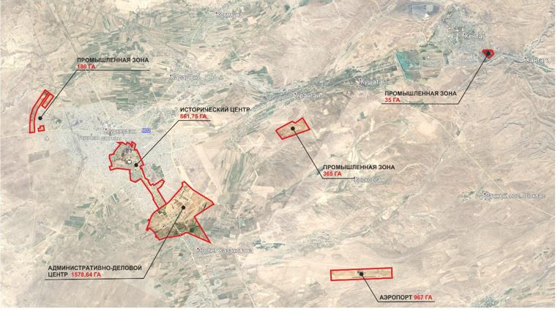

Общая площадь 6-ти субзон S = 3987,39

© 2012. РГП на ПХВ «Институт законодательства и правовой информации Республики Казахстан» Министерства юстиции Республики Казахстан

